Дисципліна: Об’єктно-орієнтоване конструювання програм
Лабораторна робота № 1 (4 год.)
Тема: Породжуючі патерни проектування.

Теоретичні відомості
План
- Фабричний метод
- Абстрактна фабрика

1. Фабричний метод
Фабричний метод (Factory Method) - це шаблон, який визначає інтерфейс для створення об'єктів деякого класу, але безпосереднє рішення про те, який об'єкт і якого класу буде створюватися, вирішується у підкласах. Тобто, патерн передбачає, що базовий клас довіряє створення об'єктів класам-спадкоємцям.
Випадки застосування патерна:
  - Коли невідомо, об'єкти яких типів необхідно буде створювати у майбутньому
  - Коли система повинна бути незалежною від створення нових об'єктів і здатною до розширення: у неї неможливо легко ввести нові класи, для яких у системі повинні створюватися об'єкти.
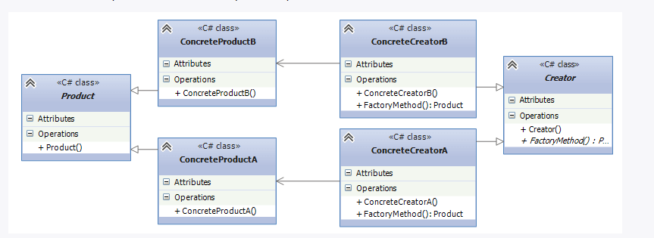
Формальне визначення патерна на мові C# може виглядати наступним чином:
abstract class Product
{ }

class ConcreteProductA : Product
{ }

class ConcreteProductB : Product
{ }

abstract class Creator
{
public abstract Product FactoryMethod();
}

class ConcreteCreatorA : Creator
{
public override Product FactoryMethod() { return new ConcreteProductA(); }
}

class ConcreteCreatorB : Creator
{
public override Product FactoryMethod() { return new ConcreteProductB(); }
}
Учасники
Абстрактний клас Product визначає інтерфейс класу, об'єкти якого треба створювати.
Конкретні класи ConcreteProductA і ConcreteProductB представляють реалізацію класу Product. Таких класів може бути безліч
Абстрактний клас Creator визначає абстрактний фабричний метод FactoryMethod(), який повертає об'єкт Product.
Конкретні класи ConcreteCreatorA і ConcreteCreatorB - спадкоємці класу Creator, що визначають свою реалізацію методу FactoryMethod(). Причому метод FactoryMethod() кожного окремого класу-творця повертає певний конкретний тип продукту. Для кожного конкретного класу продукту визначається свій конкретний клас творця.
Таким чином, клас Creator делегує створення об'єкта Product своїм спадкоємцям. А класи ConcreteCreatorA і ConcreteCreatorB можуть самостійно вибирати який конкретний тип продукту їм створювати.
Тепер розглянемо на реальному прикладі. Припустимо, ми створюємо програму для сфери будівництва. Можливо, спочатку ми захочемо побудувати багатоповерховий панельний будинок. І для цього вибирається відповідний підрядник, який зводить кам'яні будинки. Потім нам захочеться побудувати дерев'яний будинок і для цього також треба буде вибрати потрібного підрядника:
using System;
using System.Collections.Generic;
using System.Linq;
using System.Text;
using System.Threading.Tasks;

namespace ConsoleApp7
{
class Program
{
static void Main(string[] args)
{
Developer dev = new PanelDeveloper("ООО Цеглобуд");
House house2 = dev.Create();

dev = new WoodDeveloper("Приватний забудовник");
House house = dev.Create();

Console.ReadLine();
}
}
// абстрактний клас будівельної компанії
abstract class Developer
{
public string Name { get; set; }

public Developer(string n)
{
Name = n;
}
// фабричний метод
abstract public House Create();
}
// будує панельні будинки
class PanelDeveloper : Developer
{
public PanelDeveloper(string n) : base(n)
{ }

public override House Create()
{
return new PanelHouse();
}
}
// будує дерев'яні будинки
class WoodDeveloper : Developer
{
public WoodDeveloper(string n) : base(n)
{ }

public override House Create()
{
return new WoodHouse();
}
}

abstract class House
{ }

class PanelHouse : House
{
public PanelHouse()
{
Console.WriteLine("Панельний будинок збудовано");
}
}
class WoodHouse : House
{
public WoodHouse()
{
Console.WriteLine("Дерев'яний будинок збудовано");
}
}

}

В якості абстрактного класу Product тут виступає клас House. Його дві конкретні реалізації - PanelHouse і WoodHouse представляють типи будинків, які будуть будувати підрядники. В якості абстрактного класу творця виступає Developer, який визначає абстрактний метод Create(). Цей метод реалізується в класах-спадкоємців WoodDeveloper і PanelDeveloper. І якщо в майбутньому нам буде потрібно побудувати будинки якогось іншого типу, наприклад, цегляні, то ми можемо легко створити новий клас цегляних будинків, успадкований від House, і визначити клас відповідного підрядника. Таким чином, система зможе легко розширюватися. Правда, недоліки патерну очевидні - для кожного нового продукту необхідно створювати свій клас творця.

2. Абстрактна фабрика (Abstract Factory)

Патерн "Абстрактна фабрика" (Abstract Factory) надає інтерфейс для створення сімейств взаємопов'язаних об'єктів з певними інтерфейсами без вказівки конкретних типів даних об'єктів.
Коли використовувати абстрактну фабрику? Коли система не повинна залежати від способу створення та компонування нових об'єктів.
Коли створювані об'єкти повинні використовуватися разом і є взаємопов'язаними.
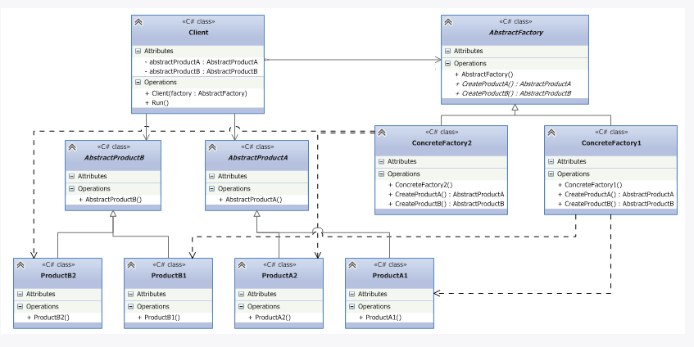
Формальне визначення патерну на мові C# може виглядати наступним чином:
abstract class AbstractFactory
{
public abstract AbstractProductA CreateProductA();
public abstract AbstractProductB CreateProductB();
}
class ConcreteFactory1 : AbstractFactory
{
public override AbstractProductA CreateProductA()
{
return new ProductA1();
}

public override AbstractProductB CreateProductB()
{
return new ProductB1();
}
}
class ConcreteFactory2 : AbstractFactory
{
public override AbstractProductA CreateProductA()
{
return new ProductA2();
}

public override AbstractProductB CreateProductB()
{
return new ProductB2();
}
}

abstract class AbstractProductA
{ }

abstract class AbstractProductB
{ }

class ProductA1 : AbstractProductA
{ }

class ProductB1 : AbstractProductB
{ }

class ProductA2 : AbstractProductA
{ }

class ProductB2 : AbstractProductB
{ }

class Client
{
private AbstractProductA abstractProductA;
private AbstractProductB abstractProductB;

public Client(AbstractFactory factory)
{
abstractProductB = factory.CreateProductB();
abstractProductA = factory.CreateProductA();
}
public void Run()
{ }
}
Патерн визначає наступних учасників:
Абстрактні класи AbstractProductA і AbstractProductB визначають інтерфейс для класів, об'єкти яких будуть створюватися в програмі.
Конкретні класи ProductA1 / ProductA2 і ProductB1 / ProductB2 представляють конкретну реалізацію абстрактних класів
Абстрактний клас фабрики AbstractFactory визначає методи для створення об'єктів. Причому методи повертають абстрактні продукти, а не їх конкретні реалізації.
Конкретні класи фабрик ConcreteFactory1 і ConcreteFactory2 реалізують абстрактні методи базового класу і безпосередньо визначають які конкретні продукти використовувати
Клас клієнта Client використовує клас фабрики для створення об'єктів. При цьому він використовує виключно абстрактний клас фабрики AbstractFactory і абстрактні класи продуктів AbstractProductA і AbstractProductB і ніяк не залежить від їх конкретних реалізацій
Подивимося, як ми можемо застосувати патерн. Наприклад, ми робимо гру, де користувач повинен керувати якимись супергероями, при цьому кожен супергерой має певну зброю і певну модель пересування. Різні супергерої можуть визначатися комплексом ознак. Наприклад, ельф може літати і повинен стріляти з арбалета, інший супергерой повинен бігати і управляти мечем. Таким чином, виходить, що сутність зброї і модель пересування є взаємопов'язаними і використовуються в комплексі. Тобто це є одним з аргументів на користь використання абстрактної фабрики.
І крім того, наше завдання при проектуванні гри абстрагувати створення супергероїв від самого класу супергероя, щоб створити більш гнучку архітектуру. І для цього застосуємо абстрактну фабрику:
using System;
using System.Collections.Generic;
using System.Linq;
using System.Text;
using System.Threading.Tasks;

namespace ConsoleApp8
{
class Program
{
static void Main(string[] args)
{
Hero elf = new Hero(new ElfFactory());
elf.Hit();
elf.Run();

Hero voin = new Hero(new VoinFactory());
voin.Hit();
voin.Run();

Console.ReadLine();
}
}
//абстрактний клас - зброя
abstract class Weapon
{
public abstract void Hit();
}
// абстрактний клас рух
abstract class Movement
{
public abstract void Move();
}

// клас арбалет
class Arbalet : Weapon
{
public override void Hit()
{
Console.WriteLine("Стріляємо з арбалета ");
}
}
// клас меч
class Sword : Weapon
{
public override void Hit()
{
Console.WriteLine("Б'ємо мечом");
}
}
// рух польоту
class FlyMovement : Movement
{
public override void Move()
{
Console.WriteLine("Летимо");
}
}
// рух - біг
class RunMovement : Movement
{
public override void Move()
{
Console.WriteLine("Біжимо");
}
}
// клас абстрактної фабрики
abstract class HeroFactory
{
public abstract Movement CreateMovement();
public abstract Weapon CreateWeapon();
}
// Фабрика створення героя, що летить з арбалетом
class ElfFactory : HeroFactory
{
public override Movement CreateMovement()
{
return new FlyMovement();
}

public override Weapon CreateWeapon()
{
return new Arbalet();
}
}
// Фабрика створення героя, що біжить з мечем
class VoinFactory : HeroFactory
{
public override Movement CreateMovement()
{
return new RunMovement();
}

public override Weapon CreateWeapon()
{
return new Sword();
}
}
// клієнт - сам супергерой
class Hero
{
private Weapon weapon;
private Movement movement;
public Hero(HeroFactory factory)
{
weapon = factory.CreateWeapon();
movement = factory.CreateMovement();
}
public void Run()
{
movement.Move();
}
public void Hit()
{
weapon.Hit();
}
}

}
Таким чином, створення супергероя абстрагується від самого класу супергероя. У той же час не можна не відзначити і недоліки шаблону. Зокрема, якщо нам захочеться додати в конфігурацію супергероя новий об'єкт, наприклад, тип одягу, то доведеться переробляти класи фабрик і клас супергероя. Тому можливості по розширенню в даному патерні мають деякі обмеження.

ЗАВДАННЯ
Розробити класи завдань за допомогою фабричних патернів. Протестувати роботу класів у застосунку.
Розробити для застосунку графічний інтерфейс (довільним чином).
Теоретично потрібно розглянути всі наведені в теорії патерни. Для реалізації достатньо обрати один (найбільш підходящий).

Варіант | Зміст задачі
1. | Створити клас Шифрування текстів (українською та англійською мовами). Щоб зашифрувати текст, записаний літерами визначеної мови і знаків пунктуації, потрібно переписати його, замінюючи кожну літеру тексту слідуючою за нею літерою в алфавіті. У класі повинні бути методи для шифрування і розшифрування.
2. | Таке ж завдання, як і у варіанті 1. Але зсув для шифрування виконується не на одну літеру, а на n літер (можна уявляти, що літери алфавіту розміщені по колу).
3. | Створити клас Площа геометричної фігури, який обраховує площі (трикутника, прямокутника, трапеції, круга, ромба, квадрата, паралелограма). Перевіряти на коректність введених даних.
4. | Створити клас Площа трикутника, який може бути заданий довжинами висот, медіан, бісектрис, радіусами вписаного і описаного кола, координатами вершин. Перевіряти на коректність введених даних.
5. | Створити клас Многочленів від однієї змінної і двох змінних, що задаються ступенем многочлена і масивом коефіцієнтів. Передбачити методи для обчислення значення многочлена для заданого аргументу, операції додавання, віднімання і множення многочленів з отриманням нового об'єкта-многочлена, друк (виведення на екран) опису многочлена.
6. | Розробити клас Механічний рух (прямолінійний рівномірний, прямолінійний рівноприскорений, криволінійний рівноприскорений, криволінійний). Розробити методи знаходження траекторії руху.
7. | Розробити клас Сортування чисел, сортування рядків. Використати по декілька методів сортування.
8. | Розробити клас Задач по фізиці: 1) обчислення швидкості (передбачити щонайменше один поділ на різновиди, наприклад, рівномірний і рівнозмінний рух або прямолінійний і криволінійний), 2) обчислення щільності (густини). Густина– скалярна фізична величина,визначається як відношення маси тіла до об’єму, що займає це тіло. Густина залежить від температури, агрегатного стану речовини та зовнішнього тиску. Зазвичай, якщо тиск збільшується, то молекули речовини утрамбовуються щільніше — отже, густина більша. А зростання температури зазвичай призводить до збільшення відстаней між молекулами речовини — густина знижується.
9. | Розробити два класи для гри Хижак і Тварина: Хижак рухається з певною закономірністю і швидкістю, і відчуває Тварину на відстані R, Тварину він може проковтнути на відстані r. Тварина рухається за допомогою користувача. Хижаків декілька. Розробити графічне представлення.

